Лабораторная работа № 3. Настройка прав доступа

Отчёт

Ермишина Мария Кирилловна

Содержание

# 1 Цель работы

Получение навыков настройки базовых и специальных прав доступа для групп пользо- вателей в операционной системе типа Linux.

# 2 Задание

* Прочитайте справочное описание man по командам chgrp, chmod, getfacl, setfacl.
* Выполните действия по управлению базовыми разрешениями для групп пользовате- лей (раздел 3.3.1).
* Выполните действия по управлению специальными разрешениями для групп пользо- вателей (раздел 3.3.2).
* Выполните действия по управлению расширенными разрешениями с использованием списков ACL для групп пользователей (раздел 3.3.3).

# 3 Выполнение лабораторной работы

Требуется создать структуру каталогов с разными разрешениями доступа для разных групп пользователей.

1. Открываем терминал с учётной записью root с помощью команды, а после создаем каталоги data/main и /data/third: (рис. 1)

* su -
* mkdir -p /data/main /data/third

Проверяем владельцев каталогов: (рис. 1) - ls -Al /data

Прежде чем устанавливать разрешения, изменяем владельцев этих каталогов с root на main и third соответственно, после проверяем владельцев: (рис. 1) - chgrp main /data/main - chgrp third /data/third - ls -Al /data

Установите разрешения, позволяющие владельцам каталогов записывать файлы в эти каталоги и запрещающие доступ к содержимому каталогов всем другим пользователям и группам. Проверяем права: (рис. 1) - chmod 770 /data/main - chmod 770 /data/third - ls -Al /data

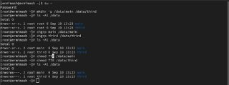

Рис. 1: Установка прав на каталоги

1. В другом терминале переходим под учётную запись пользователя bob и пробуем перейти в каталог /data/main и создать файл: (рис. 2)

* cd /data/main
* touch emptyfile
* ls -Al

Те же действия пробуем с каталогом /data/thirdм - перейти в каталог не получается.

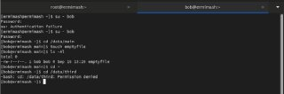

Рис. 2: Создание файла от bob

1. Открываем новый терминал под пользователем alice и переходим в каталог /data/main, создаем два файла: (рис. 3)

* cd /data/main
* touch alice1
* touch alice2

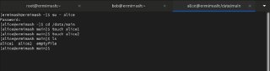

Рис. 3: Создание файлов от alice

Возвращаемся на уч. запись bob, переходим в тот же каталог и удаляем файлы, созданные alice: (рис. 4) - su - bob1. chown bob:main /data/third/newfile. 2. find ~ -user bob -print. 3. chmod 770 /data 4. chmod +x file. 5. getfacl “имя каталога” 6. chmod g+s,o+t /data/main 7. setfacl -m g:group:r 8. setfacl -dm g:group:r /dir 9. 007 10. sudo chattr +i myfile - cd /data/main - ls -l - rm -f alice*

После создаем два файла от bob: (рис. 4) - touch bob1 - touch bob2

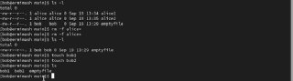

Рис. 4: Удаление и создание файлов от bob

В терминале под пользователем root установите для каталога /data/main бит идентификатора группы, а также stiky-бит для разделяемого каталога группы: - chmod g+s,o+t /data/main

В терминале под пользователем alice создаем в каталоге /data/main файлы alice3 и alice4 и пробуем удалить файлы от bob: - touch alice3 - touch alice4 - ls -l - rm -rf bob*

1. Откройте терминал с учётной записью root. Устанавливаем права на чтение и выполнение в каталоге /data/main для группы third и права на чтение и выполнение для группы main в каталоге /data/third. Используем команду getfacl, чтобы убедиться в правильности установки разрешений: (рис. 5)

* su -
* setfacl -m g:third:rx /data/main
* setfacl -m g:main:rx /data/third
* getfacl /data/main
* getfacl /data/third

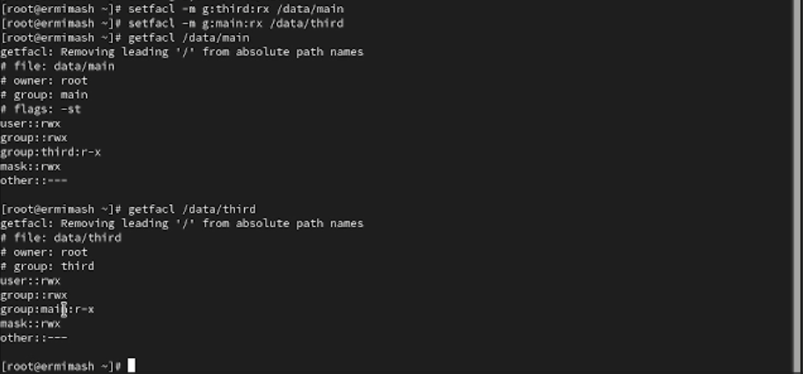

Рис. 5: Установка прав на чтение и выполнение в каталогах

Создаем новый файл с именем newfile1 в каталоге /data/main и проверяем текущие назначения полномочий: (рис. 6) - touch /data/main/newfile1 - getfacl /data/main/newfile1 Выполняем аналогичные действия для каталога /data/third.

Установите ACL по умолчанию для каталогов /data/main и /data/third. Убеждаемся, что настройки ACL работают: (рис. 6) - setfacl -m d:g:third:rwx /data/main - setfacl -m d:g:main:rwx /data/third - touch /data/main/newfile2 - getfacl /data/main/newfile2 - для проверки текущ. полномочий Выполняем аналогичные действия для каталога /data/third.

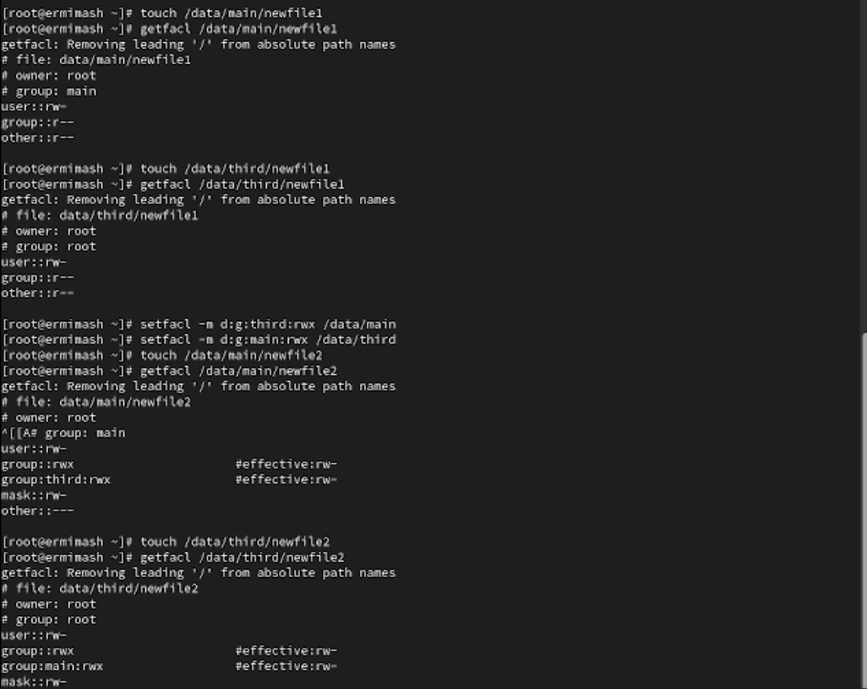

Рис. 6: Настройка ACL

1. Для проверки полномочий группы third в каталоге /data/third входим учётной записью члена группы third и проверяем операции с файлами: (рис. 7)

* su - carol
* rm /data/main/newfile1
* rm /data/main/newfile2

Проверьте, возможно ли осуществить запись в файл: (рис. 7) - echo “Hello, world” >> /data/main/newfile1 - echo “Hello, world” >> /data/main/newfile2

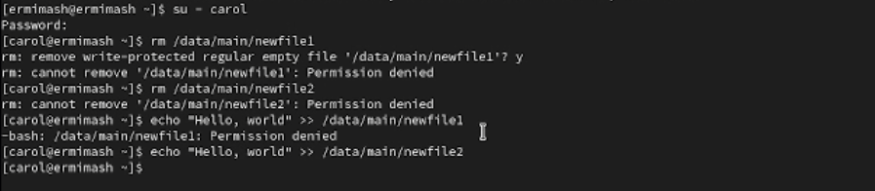

Рис. 7: Проверка полномочий

# 4 Контрольные вопросы

1. chown bob:main /data/third/newfile.
2. find ~ -user bob -print.
3. chmod 770 /data
4. chmod +x file.
5. getfacl “имя каталога”
6. chmod g+s,o+t /data/main
7. setfacl -m g:group:r
8. setfacl -dm g:group:r /dir
9. 007
10. sudo chattr +i myfile

# 5 Выводы

В ходе данной работы получила навыки настройки базовых и специальных прав доступа для групп пользователей в операционной системе типа Linux.